- Tuần ………
- Ngày soạn: …………………
- PPCT: Tiết ……………………
BÀI 9. THỰC HÀNH
VIẾT BÁO CÁO VỀ MỘT CHỦ ĐỀ DÂN CƯ Ở VIỆT NAM

I. MỤC TIÊU

1. Về kiến thức
- Viết được báo cáo giới thiệu về một trong các chủ đề: dân số, lao động và việc làm, đô thị hoá ở Việt Nam.

2. Về năng lực
* Năng lực chung:
- Tự chủ và tự học: thông qua việc thu thập thông tin và trình bày về một trong các chủ đề: dân số, lao động và việc làm, đô thị hoá ở Việt Nam.
- Giao tiếp và hợp tác: thông qua thông qua các hoạt động nhóm và phương pháp dạy học thảo luận.
- Giải quyết vấn đề và sáng tạo: thông qua các hoạt động nhận xét, đánh giá thực trạng về một trong các chủ đề: dân số, lao động và việc làm, đô thị hoá ở Việt Nam; đề xuất các giải pháp.
* Năng lực đặc thù
- Nhận thức thế giới theo quan điểm không gian:
+ Sử dụng được bản đồ để xác định được vị trí phân bố: dân số, lao động và việc làm, đô thị hoá ở Việt Nam.
- Giải thích các hiện tượng và quá trình địa lí:
+ Giải thích được thực trạng một trong các chủ đề: dân số, lao động và việc làm, đô thị hoá ở Việt Nam.
+ Giải thích được nguyên nhân, hậu quả của thực trạng một trong các chủ đề: dân số, lao động và việc làm, đô thị hoá ở Việt Nam.
- Sử dụng các công cụ địa lí học:
+ Tìm kiếm, chọn lọc được thông tin từ các văn bản tài liệu một trong các chủ đề: dân số, lao động và việc làm, đô thị hoá ở Việt Nam; sử dụng được tranh, ảnh địa lí để miêu tả một trong các chủ đề: dân số, lao động và việc làm, đô thị hoá ở Việt Nam.
- Sử dụng được atlat địa lí Việt Nam, bản đồ dân cư Việt Nam, số liệu thống kê để nhận xét và giải thích về một trong các chủ đề: dân số, lao động và việc làm, đô thị hoá ở Việt Nam.
+ Thực hiện được một số tính toán đơn giản; nhận xét, phân tích được bảng số liệu thống kê.
- Khai thác Internet phục vụ môn học: Tìm kiếm, thu thập, chọn lọc và hệ thống hoá được các thông tin địa lí cần thiết từ các trang web; đánh giá và sử dụng được các thông tin trong học tập và thực tiễn.
- Cập nhật thông tin và liên hệ thực tế:
+ Tìm kiếm được thông tin từ các nguồn tin cậy để cập nhật số liệu một trong các chủ đề: dân số, lao động và việc làm, đô thị hoá ở Việt Nam.
+ Khai thác, chọn lọc được các tư liệu từ các nguồn khác nhau về một trong các chủ đề: dân số, lao động và việc làm, đô thị hoá ở Việt Nam.
- Viết được báo cáo giới thiệu về một trong các chủ đề (dân số, lao động và việc làm, đô thị hoá) ở Việt Nam.

3. Về phẩm chất
- Nhân ái: Có mối quan hệ hài hòa với người khác. Tôn trọng sự khác biệt về điều kiện sống, tính chất công việc đã chọn.
- Chăm chỉ: Có ý chí vượt qua khó khăn để hoàn thành các nhiệm vụ học tập.
- Trung thực: trung thực trong học tập.

- Trách nhiệm: Tích cực, tự giác, nghiêm túc học tập, rèn luyện, tu dưỡng đạo đức bản thân.

II. THIẾT BỊ DẠY HỌC VÀ HỌC LIỆU

1. Giáo viên
- Atlat Địa lí Việt Nam.
- Sách giáo khoa.
- Đồ dùng tổ chức hoạt động nhóm.
- Tranh ảnh về đô thị hóa.
- Tư liệu:
+ Nội dung bài 6-7-8
+ Tổng cục Thống kê: https://gso.gov.vn
+ Cổng thông tin của Bộ xây dựng: https://moc.gov.vn
+ Trang TTĐT lưu trữ văn bản của Chính phủ: https://vanban.chinhphu.vn
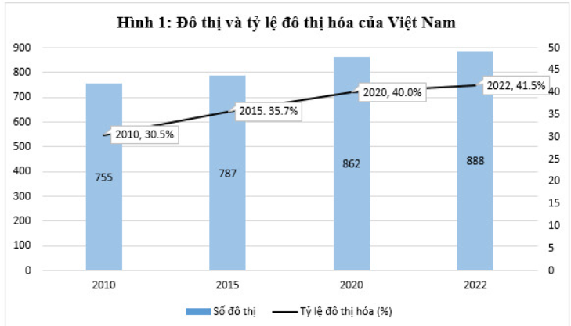

2. Học sinh
- SGK, dụng cụ học tập cần thiết: giấy note, bút nhiều màu, thước kẻ, máy tính cầm tay, smartphone (nếu có)…
- Tài liệu tham khảo có liên quan đến bài học.

III. TIẾN TRÌNH DẠY HỌC

Hoạt động 1: Khởi động (3-5 phút)

1. Mục tiêu
- Tạo hứng thú cho HS vào bài học.
- Kết nối kiến thức bài mới

2. Nội dung
Giải ô chữ. Từ khóa “Đô thị thông minh”
Câu 1. Có 9 chữ cái.
Cơ cấu dân số có số người trong độ tuổi lao động bằng 2 lần dân số phụ thuộc được gọi là cơ cấu DÂN SỐ VÀNG
Câu 2. Có 10 chữ cái.
Là một tiêu chí để đánh giá sự phân bố dân cư MẬT ĐỘ DÂN SỐ
Câu 3. Có 10 chữ cái.
Chỉ một thực trạng của người lao động ở thành thị đang cần giải quyết THẤT NGHIỆP
Câu 4. Có 6 chữ cái.
Chỉ một hiện tượng dân số nước ta hiện nay đang có tốc độ khá nhanh GIÀ HÓA
Câu 5. Có 9 chữ cái.
Là vùng có số dân đô thị cao nhất ở nước ta ĐÔNG NAM BỘ

3. Sản phẩm
HS giải được ô chữ
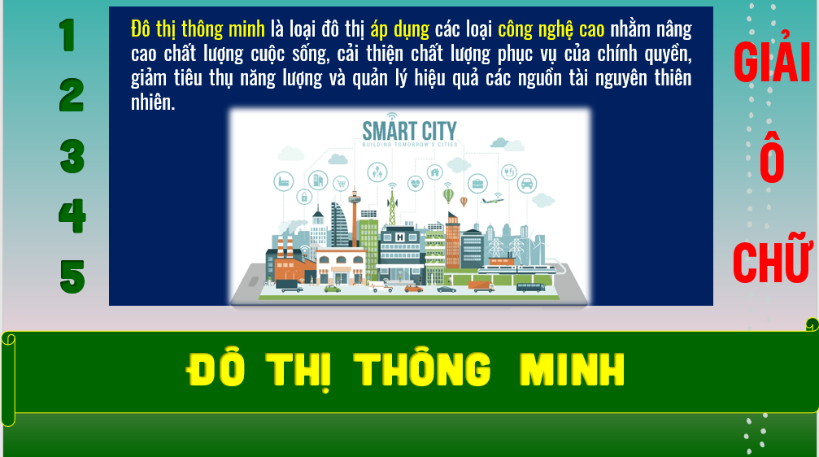

4. Tổ chức thực hiện:
* Chuyển giao nhiệm vụ:
Luật chơi:
- Có 5 câu hỏi tương ứng với 5 ô chữ hàng ngang. Trả lời đúng câu hỏi, sẽ cho những chữ cái gợi ý của từ khóa. Trả lời hết 5 câu, tất cả chữ cái của từ khóa hiện ra và được sắp xếp ngẫu nhiên. Nhiệm vụ cuối cùng là sắp xếp các chữ cái đó thành từ khóa cần giải (Vua tiếng Việt).
- Thời gian cho giải 1ô chữ hàng ngang là 30 giây.
- Thời gian sắp xếp đoán từ khóa là 1 phút.
* Thực hiện nhiệm vụ:
- GV tổ chức cho HS chơi trò chơi
- Chọn ngẫu nhiên 1 HS chọn câu hỏi và trả lời. Trả lời đúng, HS được chỉ định bạn tiếp theo. Trả lời sai, GV chọn ngẫu nhiên HS khác.
* Báo cáo, thảo luận:
- Giải từ khóa
- Giải thích từ khóa
* Kết luận, nhận định:
GV mở rộng và kết nối chuyển qua nội dung mới
EM CÓ BIẾT
48 tỉnh, thành đang triển khai đề án đô thị thông minh
Phát triển đô thị thông minh là một quá trình liên tục và lâu dài. Do vậy cần tầm nhìn dài hạn, toàn diện và một cách tiếp cận tổng thể. Cũng giống như chuyển đổi số, đó là sự thay đổi về tư duy và nhận thức. Đó là nhận định của nhiều chuyên gia trong Hội nghị Thành phố thông minh Việt Nam – Châu Á 2023 (Vietnam - Asia Smart City Summit 2023) với chủ đề “Khai thác dữ liệu – Xây dựng Thành phố thông minh, phát triển bền vững” diễn ra vào sáng nay tại Hà Nội.

Hoạt động 2: Hình thành kiến thức mới

Thực hành viết báo cáo về một chủ đề dân cư ở Việt Nam
1. Mục tiêu
- Viết được báo cáo giới thiệu về một trong các chủ đề: dân số, lao động và việc làm, đô thị hoá ở Việt Nam.
2. Nội dung
Sưu tầm thông tin và viết báo cáo về một chủ đề dân cư Việt Nam. Có thể lựa chọn một trong các chủ đề sau:
- Chiến lược dân số của Việt Nam qua các thời kỳ.
- Thực trạng sử dụng lao động và giải pháp nâng cao chất lượng lao động ở Việt Nam.
- Tác động của đô thị hóa đối với vấn đề môi trường và một số vấn đề xã hội khác ở Việt Nam.
3. Sản phẩm
Bài báo cáo của HS
4. Tiến trình hoạt động:
* Chuyển giao nhiệm vụ:
- 04 HS hình thành 1 nhóm (2 bàn quay lại với nhau, không di chuyển).
- Mỗi nhóm chọn 1 trong 3 chủ đề để viết báo cáo.
- Yêu cầu bài báo cáo:
+ Cấu trúc: đủ 3 phần (mở đầu, nội dung và kết luận)
+ Không quá 3 trang giấy tập.
+ Chữ viết rõ ràng, có số liệu, bảng biểu … minh chứng.
* Thực hiện nhiệm vụ:
- Bước 1: Các nhóm thu thập tư liệu qua internet, sách,... để tìm hiểu thông tin về chủ đề đã chọn.
- Bước 2: Xây dựng đề cương báo cáo bao gồm phần mở đầu, phần nội dung (giải quyết những vấn đề đặt ra trong phần mở đầu với các dữ liệu cụ thể, số liệu, bảng biểu... và phần kết luận.
- Bước 3: Thu thập, chọn lọc, xử lí số liệu.
- Bước 4: Tiến hành viết báo cáo
* Báo cáo, thảo luận:
- GV chọn ngẫu nhiên 1 nhóm báo cáo
- Các nhóm khác có thể bổ sung, phản biện (nếu có)
* Kết luận, nhận định:
- GV tổ chức cho HS đánh giá chéo các nhóm

STT | Tiêu chí  (điểm số đánh giá trên thang điểm 5) | Nhóm….
1 | Nội dung đầy đủ, rõ ràng, súc tích
2 | Tính thuyết phục
3 | Trình bày lưu loát, đúng thời gian
4 | Có sự phối hợp các thành viên.

Hoạt động 3: Luyện tập
1. Mục tiêu
- Kiểm tra mức lĩnh hội kiến thức tổng hợp về địa lí dân cư Việt Nam
- Củng cố, hệ thống lại nội dung chương 2
2. Nội dung
Trả lời bộ câu hỏi trắc nghiệm
Câu 1: Vùng nào sau đây có mật độ dân số cao nhất nước ta?
A. Đồng bằng sông Hồng. B. Đồng bằng sông Cửu Long.
C. Duyên hải Nam Trung Bộ. D. Đông Nam Bộ.
Câu 2: Dân số Việt Nam đứng thứ ba Đông Nam Á sau các quốc gia nào sau đây?
A. Inđônêxia và Philippin. B. Inđônêxia và Malaixia.
C. Inđônêxia và Thái Lan. D. Inđônêxia và Mianma.
Câu 3: Dân số nước ta tăng nhanh gây hệ quả nào sau đây?
A. Đẩy nhanh quá trình hội nhập khu vực và quốc tế.
B. Quá trình đô thị hóa diễn ra nhanh.
C. Nguồn lao động đông, tăng nhanh.
D. Gây sức ép đến kinh tế, xã hội và môi trường.
Câu 4: Việc đẩy mạnh phát triển công nghiệp ở nông thôn nước ta nhằm
A. khai thác hiệu quả nguồn tài nguyên và sử dụng tối đa lao động.
B. hạn chế việc di dân tự do từ vùng đồng bằng lên vùng đồi núi.
C. chuyển quỹ đất nông nghiệp thành đất thổ cư và chuyên dùng.
D. hình thành các đô thị, tăng tỉ lệ dân thành thị trong tổng số dân.
Câu 5: Để thực hiện tốt công tác dân số kế hoạch hóa gia đình cần quan tâm trước hết đến
A. các vùng nông thôn, thành thị và hải đảo.
B. các vùng nông thôn, miền núi, hải đảo.
C. các vùng đồng bằng, nông thôn và trung du.
D. các vùng đồng bằng, trung du và miền núi.
Câu 6: Người lao động nước ta có nhiều kinh nghiệm sản xuất nhất trong lĩnh vực
A. công nghiệp. B. thương mại.
C. du lịch. D. nông nghiệp.
Câu 7: Trong những năm tiếp theo chúng ta nên ưu tiên đào tạo lao động có trình độ
A. đại học và trên đại học. B. cao đẳng.
C. công nhân kĩ thuật. D. trung cấp.
Câu 8: Xuất khẩu lao động có ý nghĩa như thế nào trong giải quyết vấn đề việc làm ở nước ta?
A. Giúp phân bố lại dân cư và nguồn lao động.
B. Góp phần đa dạng hóa các hoạt động sản xuất.
C. Hạn chế tình trạng thất nghiệp và thiếu việc làm.
D. Đa dạng các loại hình đào tạo lao động trong nước.
Câu 9: Tình trạng thiếu việc làm ở khu vực nông thôn nước ta vẫn còn gay gắt do nguyên nhân nào dưới đây?
A. Sản xuất nông nghiệp mang tính mùa vụ cao.
B. Lao động có kĩ thuật cao chiếm tỉ lệ thấp.
C. Sản xuất nông nghiệp mang tính tự túc, tự cấp.
D. Tình trạng di cư từ nông thôn ra thành thị.
Câu 10: Để người lao động có thể tự tạo việc làm và tham gia vào các đơn vị sản xuất dễ dàng hơn, nước ta cần chú trọng biện pháp nào dưới đây?
A. Đẩy mạnh xuất khẩu lao động.
B. Đẩy mạnh sản xuất hàng xuất khẩu.
C. Đa dạng hóa các hoạt động sản xuất.
D. Đa dạng hóa các loại hình đào tạo lao động.
Câu 11: Nhận xét nào sau đây đúng với đặc điểm đô thị hóa nước ta?
A. Đô thị hóa nước ta diễn ra nhanh.
B. Phân bố đô thị không đều giữa các vùng.
C. Trình độ đô thị hóa cao.
D. Dân thành thị chiếm tỉ lệ cao trong số dân.
Câu 12: Phần lớn dân cư nước ta hiện sống ở nông thôn do
A. quá trình công nghiệp hóa, đô thị hóa diễn ra chậm.
B. có sự di dân từ thành thị về nông thôn.
C. nông nghiệp là ngành kinh tế phát triển nhất.
D. điều kiện sống ở nông thôn cao hơn thành thị.
Câu 13: Khả năng đầu tư phát triển kinh tế của các đô thị nước ta còn hạn chế là do
A. phân bố tản mạn về không gian địa lí.
B. phân bố không đồng đều giữa các vùng.
C. có quy mô, diện tích và dân số không lớn.
D. nếp sống xen lẫn giữa thành thị và nông thôn.
3. Sản phẩm
Câu trả lời của HS
4. Tiến trình hoạt động:
* Chuyển giao nhiệm vụ:
Phương án 1: HS trả lời câu hỏi bằng cách viết đáp án A-B-C-D giơ lên (GV nên cho HS làm 4 đáp án to trên bìa cứng để sử dụng lâu dài)
Phương án 2: GV đưa bộ câu hỏi lên Quizizz hoặc Mentimeter cho tất cả HS tham gia, tăng tính hấp dẫn.
* Thực hiện nhiệm vụ:
HS tham gia trò chơi
* Báo cáo, thảo luận:
GV tổng kết trò chơi
* Kết luận, nhận định:
GV đánh giá và chuyển sang nội dung tiếp theo

Hoạt động 4: Vận dụng/Mở rộng
1. Mục tiêu
Tìm hiểu được nguyên nhân tại sao hiện nay các bạn lớp 12 vẫn còn lúng túng trong việc lựa chọn ngành/nghề để học.
2. Nội dung
Quay 1 đoạn video phỏng vấn các bạn đang học lớp 1 tại trường.
Câu hỏi chung:
Theo bạn, tại sao hiện nay các bạn lớp 12 vẫn còn lúng túng trong việc lựa chọn ngành/nghề để học?
3. Sản phẩm
Video của HS
4. Tiến trình hoạt động:
* Chuyển giao nhiệm vụ:
- 2 HS/ nhóm (1 bạn dùng điện thoại quay, 1 bạn phỏng vấn)
- Nội dung video: phỏng vấn các bạn trong lớp, các lớp 12 khác trong trường hoặc trường khác về vấn đề lựa chọn ngành/nghề học sắp tới.
- Thời lượng của video: 2 phút
- Thời hạn nộp video: 1 tuần.
- Câu hỏi phỏng vấn: Theo bạn, tại sao hiện nay các bạn lớp 12 vẫn còn lúng túng trong việc lựa chọn ngành/nghề để học?
* Thực hiện nhiệm vụ:
HS quay bằng điện thoại, bản thân sẽ đóng vai 1 phóng viên đi tác nghiệp.
Gợi ý câu hỏi:
- Xin chào bạn! Bạn vui lòng cho mình được hỏi và ghi hình nhé!
- Bạn có thể cho mình và các bạn biết tên của bạn, bạn đang học lớp nào của trường gì được không?
- Sắp tới chúng mình sẽ làm hồ sơ thi TN THPT, bạn đã dự định đăng ký mấy nguyện vọng xét tuyển?
- Theo bạn, tại sao hiện nay các bạn lớp 12 vẫn còn lúng túng trong việc lựa chọn ngành/nghề để đăng ký vào nguyện vọng xét tuyển?
* Báo cáo, thảo luận:
- GV tạo một folder trên drive và share link cho HS nộp bài
- Tất cả các bạn trong lớp đều được xem và đánh giá từng video
- Tiêu chí
Câu hỏi | Mức độ
1. Tính chân thực của video (phỏng vấn đúng đối tượng, hình ảnh rõ nét…) | Tốt | Khá | Trung bình | Yếu | Kém
2. Đảm bảo về thời lượng video (2 phút)
3. Âm thanh của video (rõ tiếng, không lẫn tạp âm…)
4. Người phỏng vấn chủ động, tự tin, thân thiện, tự nhiên, đặt câu hỏi rõ ràng
5. Kết quả của nhóm khi thực hiện nhiệm vụ này

V. PHỤ LỤC
EM CÓ BIẾT
NGÀY ĐÔ THỊ VIỆT NAM
Ngày 8/11 hằng năm được chọn là “Ngày Đô thị Việt Nam” nhằm tôn vinh sự nghiệp quy hoạch và phát triển đô thị cả nước, tạo sự quan tâm chung của toàn xã hội đối với công tác quy hoạch và phát triển đô thị. Theo kế hoạch thực hiện quy hoạch, xây dựng, quản lý và phát triển bền vững đô thị Việt Nam đến năm 2030, tầm nhìn đến năm 2045, Bộ Xây dựng đề ra 3 mục tiêu chính một là tỷ lệ đô thị hóa toàn quốc đến năm 2025 đạt tối thiểu 45%, đến năm 2030 đạt trên 50% hai là số lượng đô thị toàn quốc đến năm 2025 khoảng 950 - 1.000 đô thị, đến năm 2030 khoảng 1.000 - 1.200 đô thị ba là đến năm 2030, hình thành một số trung tâm đô thị cấp quốc gia, cấp vùng đạt các chỉ tiêu về y tế, giáo dục và đào tạo, văn hóa cấp đô thị tương đương mức bình quân của các đô thị thuộc nhóm 4 nước dẫn đầu ASEAN.

